Error: Reference source not found

文档版本： | 1.1
文档密级： | 外部公开


<2020年11月>

文档信息

文档名称 |  | SSCC-FDEP消息传输客户端升级技术指引手册
说明
修订历史
日期 | 版本 |  | 修改单位 | 修改说明
20200415 | 1.0 |  | 研发中心 | 创建并完成初稿
20201126 | 1.1 |  | 研发中心 | 添加升级注意事项的说明

声 明

欢迎用户使用深圳证券通信有限公司（以下简称“我公司”）软件及本手册。在安装使用软件前，请用户务必仔细阅读以下声明。
为保证用户软件使用的稳定性，用户可通过我公司网站获取最新发布的正式版本。在使用本软件前，用户应理解使用软件带来的风险。因此，需要用户严格按照本手册指定的运行环境和操作步骤运行和操作使用软件。因未按照用户手册说明使用而导致的任何损失，用户须自行承担。
我公司拥有本软件的著作权。用户不得对本软件进行反向工程、反向汇编、反向编译等修改。非经我公司授权开发或未经我公司正式发布的其它任何由本软件衍生的软件均属非法，下载、安装、使用此类软件，将可能导致不可预知的风险，由此产生的一切法律责任与纠纷自行承担，并且我公司不会对非我方直接提供的软件提供客服及技术支持。
本软件经过严格的测试，但不能保证与所有的软硬件系统完全兼容。本软件也可能存在尚未发现的缺陷。如果用户发现不兼容及软件缺陷的情况，可拨打我公司技术支持电话以获得进一步技术支持。
使用本软件可能会受到不可抗力、通信线路、计算机病毒、黑客攻击、操作系统不稳定、用户不当操作及非我公司因素导致的服务中断风险，用户须理解并自行承担以上风险。
本手册的最终解释权归深圳证券通信有限公司所有。

目 录

1 引言 3
2 升级准备 3
3 升级步骤 4
3.1 应用编程接口MRAPI的升级 4
3.2 接入客户端BSMR的升级 4
3.3 监控终端MRTERM的升级 6
4 验证升级 6
5 升级回退 7
6 升级注意事项 8
7 常见问题 8
8 联系人 8
9 附录 9

引言
SSCC-FDEPV5消息传输系统已于2019年12月升级，新版的消息传输客户端提高了处理能力，并丰富了产品功能，具体改进点如下：
处理能力：
- 单个BSMR的性能达到7000报文/秒；
- 消息端到端时延达到微秒级；

API新增功能：
- 新增文件收发接口；
- 新增主题收发接口；
- 新增查询AppID状态接口；
......
消息客户端新增功能：
- 支持主题发布订阅；
- 支持跟踪消息包；
- 支持发包速控；
......

升级准备
本次升级内容共包含三部分：
当前最新版FDAP版本号：05.01.20190812，FDEAPI的最新版本号是05.01.20190812，在升级前请按以下步骤做好准备工作：

升级步骤

应用编程接口MRAPI的升级
- 解压下载的开发接口压缩包；
- 停掉原来调用mrapi的用户App程序；
- 备份旧版mrapi和App程序；
- 使用新版库文件（mrapi.dll及mrapi.lib、或libmrapi.so等），替换原有的库文件；
- 若用户的应用使用静态方式装载动态链接库，则需要重新编译调用mrapi的用户App程序，替换旧版的用户App程序；
- 拷贝下载压缩包中ini目录及目录下的mrapi.ini到原有目录；
- 重新启动用户App程序。

接入客户端BSMR的升级
- 解压下载的FDAP压缩包；
- 停掉原来的bsmr.exe进程；
- 备份原来的bsmr整个文件夹内容；
- 使用下载包中的bsmr.exe文件，替换原有目录中的同名文件；
- 打开原有目录中mr.ini文件，修改如下；
  - 在mr.ini中[SUIPMap]配置段新增两个地址，并放置在最前面，示例如下：
[SUIPMap]
//南方中心节点
"172.100.1.10:7001"="172.100.1.10:7001"
"172.100.1.11:7001"="172.100.1.11:7001"
"172.100.1.12:7001"="172.100.1.12:7001"
"172.100.1.13:7001"="172.100.1.13:7001"
"172.100.1.14:7001"="172.100.1.14:7001"
//福田节点
"172.100.11.10:7001"="172.100.11.10:7001"
"172.100.11.11:7001"="172.100.11.11:7001"
"172.100.11.12:7001"="172.100.11.12:7001"
"172.100.11.13:7001"="172.100.11.13:7001"
"172.100.11.14:7001"="172.100.11.14:7001"
"172.100.43.11:7001"="172.100.43.11:7001"
"172.100.43.12:7001"="172.100.43.12:7001"
//其中172.100.1.10和172.100.11.10是FDEP系统新增的2套负载均衡器地址，请用户确保可以访问，并确保负载均衡器地址放置所有服务器地址之前。
  - 在mr.ini中[CurrMR]配置段新增两行配置对，示例如下：
[CurrMR] //本地mr配置
"MRName"="MR-1" //当前MR的名称，必须与以下使用MR-开头的其中之一匹配
"StartCmd"="-f +wt" //启动命令，以空格分开，启动参数[-i安装服务][-u卸载服务][-h帮助][+w打印简易日志][+wt打印全部日志][-servicename=服务的名称]
"UserID"="user_01" //用户ID（新增配置）
"UserPasswd"="111111" //用户密码，默认111111（新增配置）
"Ekey"="/C=CN/CN=zuolj_01" //电子证书EKey的主题名
"EkeyPwd"="111111" //电子证书EKey的登录密码[明文]
"TermName"="termname" //mxterm登录的名称
"TermPwd"="termpas" //mxterm登录的密码[明文]
查看用户ID的方式可通过检索旧版bsmr\log中的最新日志”User”关键字
“User[user_01] Ekey[/C=CN/CN=user_01] Register to su OK.”
User中括号内为用户ID。
如检索不到，请与深证通运维热线联系，获知用户ID。
（详细配置范例查看附录）
- 重新启动bsmr.exe进程；

监控终端MRTERM的升级
1、停掉原来的MRTerm.exe进程；
2、备份原来的mrterm整个文件夹内容；
3、拷贝下载包目录中整个mxterm目录到原来mrterm所在目录；
4、启动新版MxTerm.exe进程。

验证升级
- 打开MxTerm界面，查看右上角连接状态，显示用户号和Term与接入客户端连接状态如下：
- 左树正确显示启动的BSMR和连接的APP：
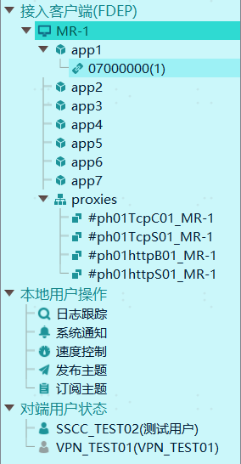
- 使用用户App程序尝试发送普通消息和接收普通消息。
- 点击对应的appid，查看信息页面，显示发送的消息数和接收的消息数：
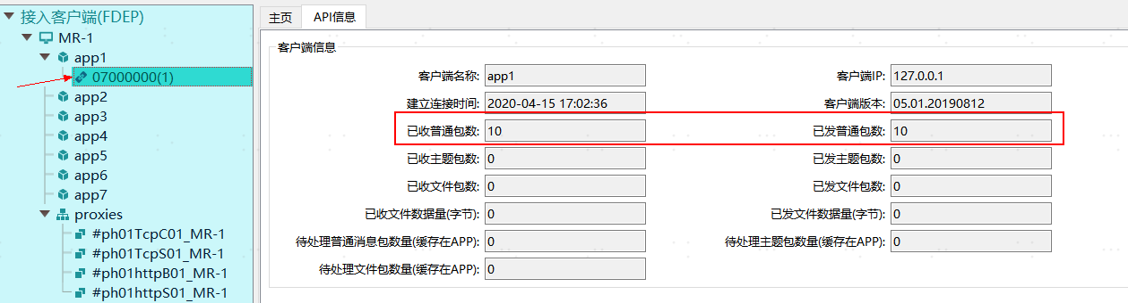

升级回退
- 关闭调用mrapi的用户App程序；
- 还原升级时备份的旧版mrapi和App程序目录；
- 关闭bsmr.exe进程；
- 还原升级时备份的旧版bsmr目录;
- 关闭MxTerm.exe进程；
- 还原升级时备份的mrterm目录;
- 重新启动旧版bsmr.exe进程；
- 重新启动旧版调用mrapi的用户App程序；
- 重新启动旧版mrterm.exe进程；

升级注意事项
1、需要将FDAP、FDAP监控终端（如需要使用）和FDEAPI同时升级。
2、用户在升级前，请做好旧版软件的运行环境的备份和恢复计划，制定好回退措施，以免升级不顺利影响业务。
3、深证通提供FDEP专线测试环境和互联网测试环境，用户在升级前，必须与业务对方及深证通在非生产环境进行测试，测试通过后才能升级上线。
4、请与应用的开发人员确认：当业务应用使用MrSend接口（不是Mr2Send或Mr3Send）时，需在升级前检查该接口传入参数STUMsgProperty结构体的m_ucProtocolType值是否在0到127范围内。若不在此范围内，需要修改业务应用代码，将m_ucProtocolType值设为实际使用的业务类型值（可参考mr.ini配置文件的[BIZTYPE]内容），之后再升级V5版MrApi（版本号05.00.20190630、05.01.20190812、05.02.20200912）。若在此范围，则无需修改业务应用代码。

常见问题

联系人
生产运维技术支持 | 0755-83182222转FDEP
测试运维技术支持 | 0755-88665863
FDEP交流QQ群 | FDEP交流1群：42837399  FDEP交流2群：655508163  FDEP测试交流群：551655653

附录
详细的配置文件范例
FDEP新仿真测试环境切换指引文档

